Горянка – 2018г. (06.03.2018г.)
6 марта, в стенах Аграрного колледжа состоялся конкурс «Горянка-2018», организованный Молодежным центром Аграрного колледжа при содействии руководства Управления по делам молодежи, спорту и туризму г. Дагестанские Огни.
Открывая праздничное мероприятие, к собравшимся обратился начальник Управления по делам молодежи, спорту и туризму Сосланбек Раджабов: «Праздник 8 марта, женщины возвели в свою собственность и приучили с этим считаться весь мир. Ритуал этих мартовских дней идеально прекрасен: всё для женщины, всё в её честь! И неизбежны торжественные поздравления. Дорогие женщины и девушки! Поздравляем вас с женским днем».
Участницами конкурса стали студентки колледжа. В рамках конкурсной программы девушки показали свое мастерство в пяти различных испытаниях.
По итогам всех испытаний жюри подвело итоги: первое место заняла Магомедова Перизат, второе и третье места заняли Разакова Барият и Багаудинова Саида.
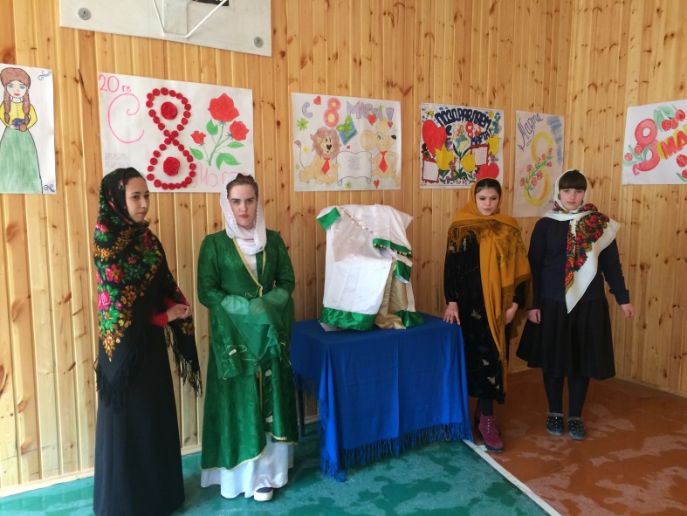
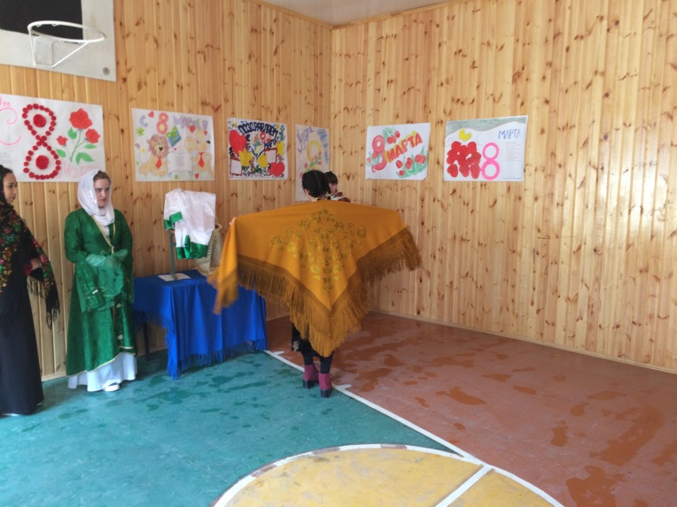
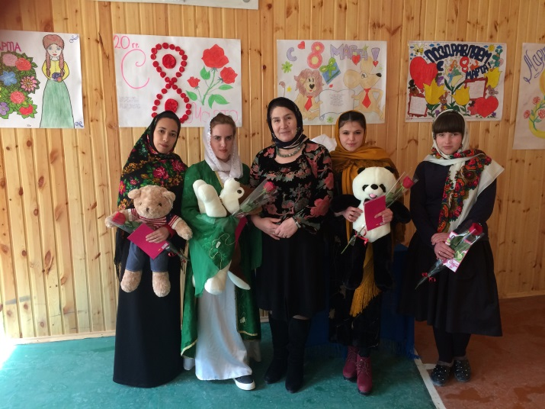
Всем участницам были подарены цветы и открытки. А занявшим первое, второе и третье места - мягкие игрушки.

